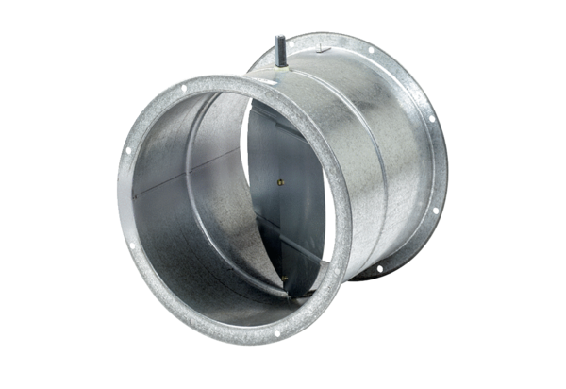Volet de fermeture, servomoteur VE 60Unité de conditionnement : 1 pièceGamme: C
Numéro de référence : 0093.0290Fabricant : MAICO

